**ثانيا" القبضة**

نظرا لأهمية استعمال القبضة في الملاكمة لابد من تحديد واضح لوضع القبضة اثناء اللكم ومحل تسديدها من جسم المنافس وهي من النقاط المهمة لكل ملاكم بالنسبة الى عدد اللكمات التي يوجهها المنافس ، واللكمة التي يقدر لها القضاة نقاط هي التي تصيب الهدف بصورة مباشرة بالجزء الأمامي من مقدمة اليد المقفلة وتقع على الجزء الجانبي او الامامي لراس الخصم او جسمه فوق الحزام .وايضا هناك خطوات مهمة لكيفية لف الأصابع والوضع الصحيح للقبضة كما موضح في الصورة .

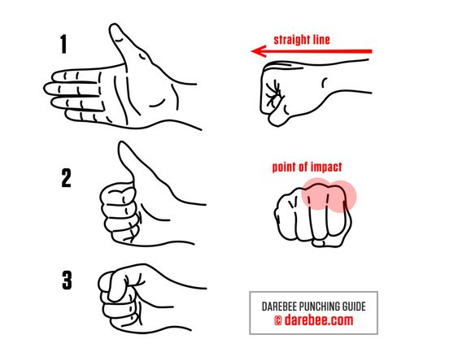

**ومن الشروط العامة للقبضة وهي**

1. ان تصيب بمقدمة القفاز المقفل .
2. ان لا يرتكب الملاكم خطأ اثناء الاداء.
3. ان يصيب المناطق المسموح بها .
4. ان تكون مؤثرة اي مصحوبة بثقل الجسم او الكتف.
5. ان تكون القبضة مقفلة بأحكام

**حركات القدمين :-**

تعد عملية اتقان الملاكم لحركات القدمين من الاسس الهامة في تعليم الملاكمةلما لها من دور كبير في عمليتي الدفاع والهجوم على حد سواء من حيث قدرة الملاكم الذي يتميز بأتقان هذه المهاره على تفادي اللكمات التي يوجهها الخصم من جانب ,وكذلك قدرته على على الهجوم السريع وتسجيل النقاط من جهة اخرى .

وهناك ثلاثة اساليب لحركة الملاكم على الحلبة :([1])

1-التحرك بالزحف.

2- التحرك بالوثب .

3-التحرك بالوثب والزحف.

وعند تعليم حركات القدمين نبدأ أولا بتعليم الخطوات الفردية في الاتجاهات المختلفة من وقفة الاستعداد .كما يجب الاهتمام بأن يكون التحرك بواسطة الزحف الخفيف على امشاط القدمين مع استرخاء المجموعات العضلية المختلفة والاحتفاظ بالوضع الصحيح لوقفة الاستعداد في جميع مراحل التحرك .([2])

**2-1-6-2-1 انواع حركات القدمين :([3])**

**اولا-التحرك للامام :**

1-تتحرك القدم الامامية اماما مسافة (20)سم تقريبا

2-تتبعها القدم الخلفية نفس المسافة وفي نفس الاتجاه ليعود الملاكم الى وضع وقفة الاستعداد .

**ثانيا –التحرك للخلف :**

1. تتحرك القدم الخلفية مسافة (20)سم تقريبا الى الخلف
2. تتبعها القدم الامامية نفس المسافة وبنفس الاتجاه ليعود الملاكم الى وضع وقفة الاستعداد .

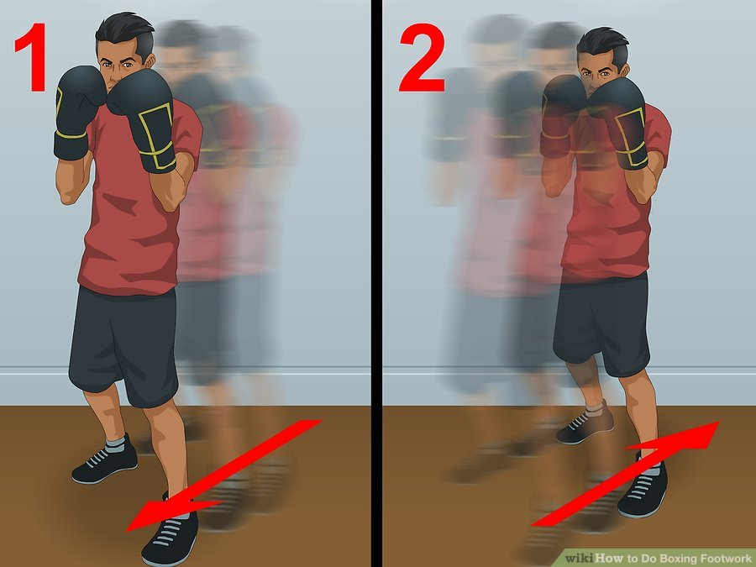

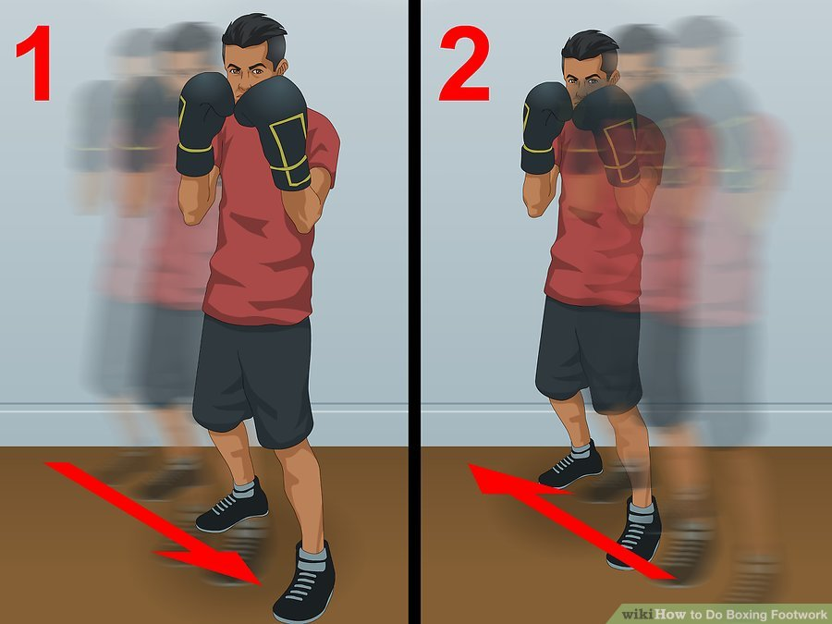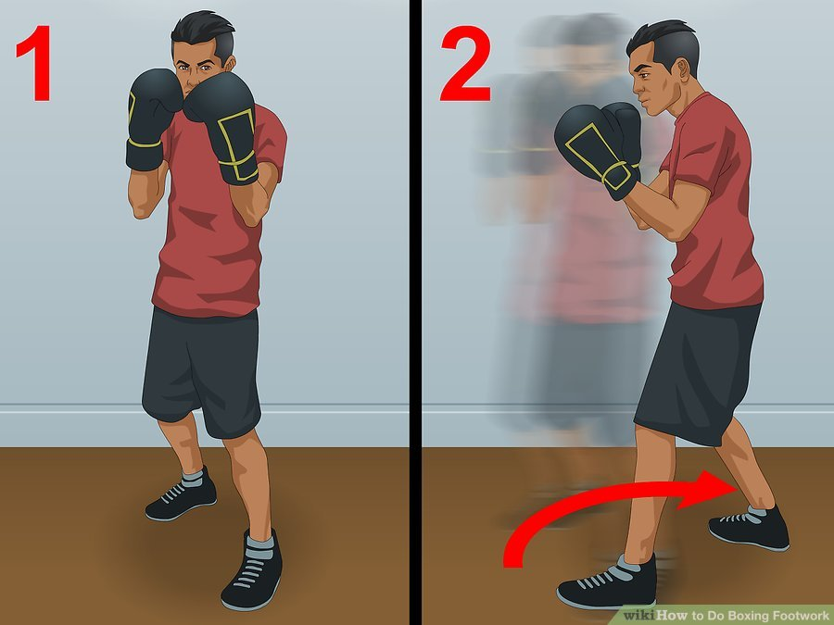

المحاضرة الخامسة ..

**ثالثا –التحرك لليمين :**

1. تتحرك القدم اليمنى جانبا الى جهة اليمين مسافة (20)سم تقريبا
2. تتحرك القدم اليسرى نفس المسافة وفي نفس الاتجاه

**رابعا –التحرك لليسار :**

1. تتحرك القدم اليسرى جانبا الى اليسار مسافة (20)سم تقريبا
2. تتحرك القدم اليمنى نفي المسافة وبنفس الاتجاه

**خامسا –التحرك الدائري :**

1. التحرك في دائرة جهة اليمين :

تتحرك القدم اليمنى جهة اليمين بزاوية لاتزيد عن (45 )درجة مسافة مناسبة على ان تتحرك القدم اليسرى نفس المسافة مع تغيير اتجاه الجسم .

1. التحرك في دائرة جهة اليسار :

تتحرك القدم اليسرى الامامية جهة اليسار وللخلف بزاوية لاتزيد عن (45)درجة مسافة مناسبة على ان تتحرك القدم اليمنى نفس المسافة مع تغيير اتجاه الجسم .

(والقاعدة العامة لكي تكون حركة الملاكم صحيحة هي ان يبدأ الملاكم الحركة في القدم القريبة من جهة التحرك ثم تتبعها القدم الاخرى بخطوات متساوية )([4])

ومن الملاحظات المهمة التي يجب مراعاتها اثناء تعليم حركات القدمين مايلي :([5])

* 1. ان تكون المسافة بين القدمين مناسبة وبأتساع الحوض .
  2. ان يكون توزيع مركز ثقل الجسم على القدمين بالتساوي
  3. مراعاة ان لايحدث تقاطع القدمين اثناء التحرك
  4. يراعى دائما ان يكون التحرك بالزحف .

**2-1-6-2-2 اما الاخطاء الشائعة في تعليم حركات القدمين فهي** :- ([6])

1. التحرك بنقل القدم .
2. المبالغة في اتساع او ضيق الخخطوة بالقدم المتحركة اولاً.
3. عدم المحافظة على وضع الاستعداد خاصةً (المسافة بين القدمين )اثناء التحرك.
4. ثني مفصل الركبة اكثر من اللازم .
5. النظر للاسفل اثناء الحركة .
6. التصلب عند اداء الحركات .

1. محمد جسام عرب ,موسى جواد :كراس دورة الحكام والمدربين التأهيلية ,بغداد ,الاتحاد العراقي للملاكمة ،2004م ,ص32
2. عبد الحميد احمد :مصدر سبق ذكره ,1987 م,ص123
3. سامي محب حافظ :مصدر سبق ذكره ,2005م ,ص124
4. يحيى السيد اسماعيل الحاوي :الملاكمة اسس نظرية وتطبيقات عملية –ط2,جامعة الزقازيق ,1999م,ص66
5. سامي محب :مصدر سبق ذكره ,2005م ,ص123
6. السعيد علي الندا :مصدر سبق ذكره ,1970م,ص87